INDEX HYPOTEČNÍCH ÚVĚRŮ | FIXINDEX
POVINDEX
INDEX SPOTŘEBITELSKÝCH ÚVĚRŮ
INDEX PODÍLOVÝCH FONDŮ

O společnosti Broker Consulting

Broker Consulting je jednou z největších společností na českém a slovenském trhu, která poskytuje služby v oblasti financí a realit. Od roku 1998 získala důvěru více než 600 000 klientů. Poskytuje také služby přes 4 000 firmám. Distribuci služeb zajišťuje přibližně 2 000 konzultantů (profesionální konzultanti, zaměstnanci, konzultanti v zapracování v ČR i SR) ve více než 100 kancelářích a 42 franšízových pobočkách OK POINT. Společnost uvedla na český a slovenský trh řadu inovací. Jednalo se například o investice do otevřených podílových fondů se zamykáním zisků nebo unikátní produkty životního dopojištění, které umožňují pojistit smrt a invaliditu za zlomek obvyklých cen. Bankovní, finanční a realitní služby společně, to je OK POINT, který přináší společnost Broker Consulting ve spolupráci s mBank a MONETA Money Bank. Více na www.bcas.cz, www.okpointy.cz, www.okpoint.tv a na www.realityspolu.cz. Navštivte také náš Facebook a LinkedIN Broker Consulting a Facebook a LinkedIN OK POINTů.

Průměrná sazba úvěru na spotřebu mírně roste, Broker Consulting index dosahuje 6,86 %

Praha, 30. května 2022 – Duben přinesl mírný růst u zdražení úvěrů na cokoli. Výsledek Broker Consulting Indexu spotřebitelských úvěrů vykazuje pozvolný nárůst, nad březnové hodnoty stoupl o 0,07 procentního bodu. Meziměsíčně se tak zvýšil na hodnotu 6,86 %. Dubnová čísla tedy potvrzují trend dlouhodobého růstu průměrné úrokové sazby u bezúčelových úvěrů, v porovnání s hypotékami jde ale o marginální posun. S blížícím se obdobím letních dovolených lze podle odborníků očekávat zesílení poptávky po tomto typu úvěru, ti zároveň apelují na opatrnost při sjednávání těchto typů úvěrů za účelem pořízení zbytných věcí.

Zatímco z února na březen došlo u spotřebitelských úvěrů k výraznějšímu nárůstu, v dubnu stoupla daná sazba pouze mírně. Konkrétně to znamená, že se sazba podle Broker Consulting Indexu spotřebitelských úvěrů meziměsíčně zvedla o 0,07 procentního bodu, na celkových 6,86 %. Z grafu indexu je možné sledovat celkový vývoj, na obdobné úrovni se hodnota sazeb pohybovala začátkem léta v roce 2018, tedy v období před čtyřmi lety.

„Česká národní banka nevyloučila další navýšení základních sazeb, ani v tomto případě ale nepředpokládáme
u spotřebitelských úvěrů prudší nárůst úrokové sazby. V dlouhodobém hledisku bude spíš zajímavé sledovat, jak jejich vývoj ovlivní jmenování nového guvernéra České národní banky Aleše Michla“, říká Michaela Pudilová, analytička hypotečních a spotřebitelských úvěrů společnosti Broker Consulting.

Důležitým faktorem, který ovlivňuje poptávku po daném typu úvěru, je míra inflace, která v posledních měsících stále roste a spolu s ní taktéž výdaje na domácnost. Nemožnost naspořit na rodinnou rekreaci či na cokoli jiného, pak mnozí řeší právě poskytnutím tzv. bezúčelové půjčky. K tomu Pudilová zároveň dodává, že: „Dovolená na úvěr je zaručeně nejrychlejší cestou do dluhové pasti. Spotřebitelé by měli dobře zvážit, zda jim dva týdny radosti stojí za následných sedm až deset let utahování opasků a strádání celé rodiny.“

Zajímavým aspektem, který definuje celkovou výši spotřebitelského úvěru, je především délka jeho splatnosti než samotná úroková sazba. Ideální je totiž splatit dlužnou částku co nejdříve. Odborníci v této souvislosti upozorňují na racionální potřebu finančního plánování, díky kterému snižují domácnosti rizika zadlužení v rámci svých rozpočtů a mají větší šanci si naspořit. Mít finanční rezervu je vhodné nejen kvůli plánovaným výdajům, ale i z důvodu nepředvídatelných situací jako je nemoc, zvýšení záloh za energie nebo změna rodinné situace.

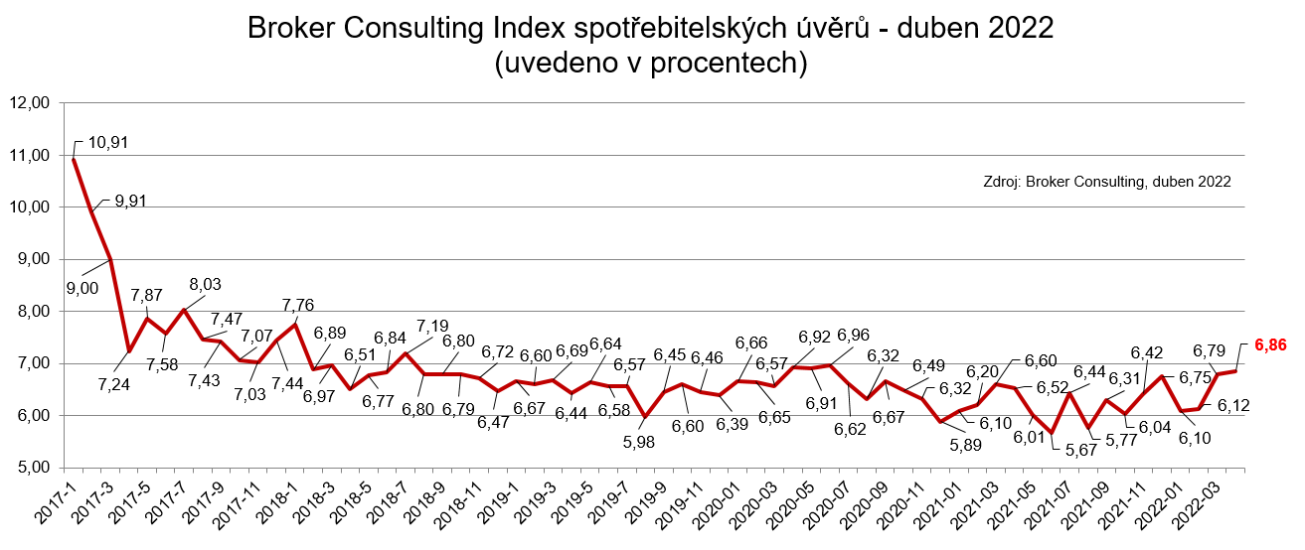
Broker Consulting Index spotřebitelských úvěrů je analytický nástroj, který ukazuje průměrnou úrokovou sazbu u spotřebitelských úvěrů, jež zprostředkovali konzultanti Broker Consulting a pobočky OK POINT u kteréhokoli poskytovatele bankovních úvěrů. Jedná se o vážený aritmetický průměr, kdy hlavní vahou je objem úvěru. Tedy čím vyšší úvěr, tím jeho sazba do Indexu vstupuje větší vahou. Výhodou metody výpočtu je to, že se do statistiky dostávají pouze skutečně schválené úvěry, a to bez výjimky všechny. Nemůže tak dojít ke zkreslení informací a Index není závislý na datech dodávaných třetími stranami.

Poznámka pro média: Broker Consulting Indexy je možné volně publikovat pouze s označením „Broker Consulting Index“ (např. Broker Consulting Index hypotečních úvěrů). Více informací najdete též na webu https://www.bcas.cz/onas/pro-media/.

Proč je dobré Index sledovat
Broker Consulting Index spotřebitelských úvěrů zachycuje vývoj úrokových sazeb u spotřebitelských bankovních úvěrů. Je praktickým indikátorem toho, jak se pro českou veřejnost úvěry vyvíjejí z hlediska úrokových sazeb, a tedy i výše splátek na určitou půjčenou sumu. Lidé si tyto typy úvěrů berou, aby financovali různé potřeby. Od dovolené přes nový telefon až po překlenutí nějaké tíživé situace. Zásadní význam má index pro domácnosti, které splácejí větší množství úvěrů a splátky je dusí. Index jim může otevřít oči, že půjčky je možné refinancovat s mnohem nižší úrokovou sazbou, a nastartovat tak cestu za ozdravením rodinných financí. Sazby spotřebitelských úvěrů jsou na trhu velmi různé, lidé často dobře nezhodnotí situaci a sjednají si drahou půjčku. Index je důvěryhodným podkladem pro média při komunikaci praktického a pro občany zajímavého tématu. Index nemá za cíl ukazovat průměr trhu, ale zdravou sazbu. Pokud si proto člověk chce sjednat spotřebitelský úvěr ať už v bance, nebo v nebankovní instituci a úroková sazba je výrazněji vyšší než aktuální index, je potřeba zpozornět.

Kontakt pro média:
Michaela Sahulová
Specialistka PR a externí komunikace
Broker Consulting, a.s.
Office Park Nové Butovice (Budova B)
Bucharova 1423/6, 158 00 Praha 5
e-mail: michaela.sahulova@bcas.cz

